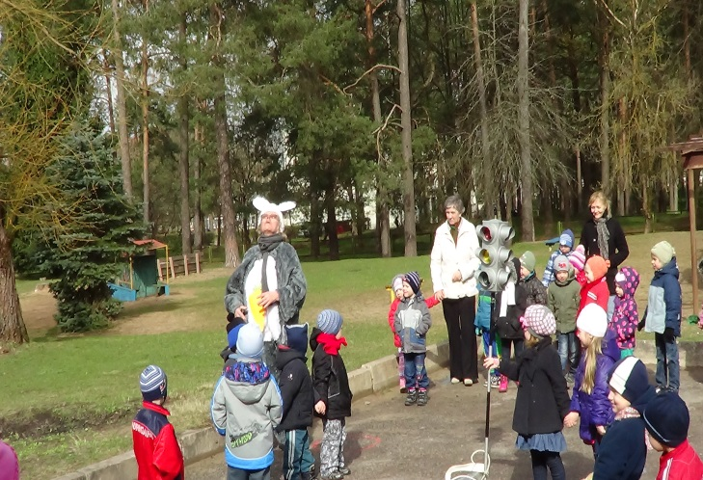
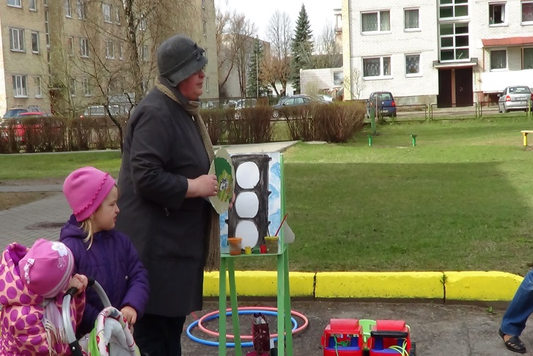
2014 m. balandžio 10 d. lopšelio-darželio auklėtojos Marija Maslauskienė ir Valentina Kvaraciejienė pakvietė vaikučius į „Žalios akelės šventę“. Dalyvavo svečiai iš Varėnos policijos komisariato - specialistės Jūratė Jakimavičienė ir Asta Kumpaitė. Šventę vedė personažai Dailininkas, kuris su vaikais kalbėjo apie spalvas, jų reikšmę bei Kiškis, atlėkęs iš miško į miestą, ir nežinantis kaip saugiai elgtis gatvėje. Vaikučiai paaiškino, kaip reikia saugiai pereiti gatvę, atliko įvairias pasiūlytas užduotis, bendravo su svečiais.
